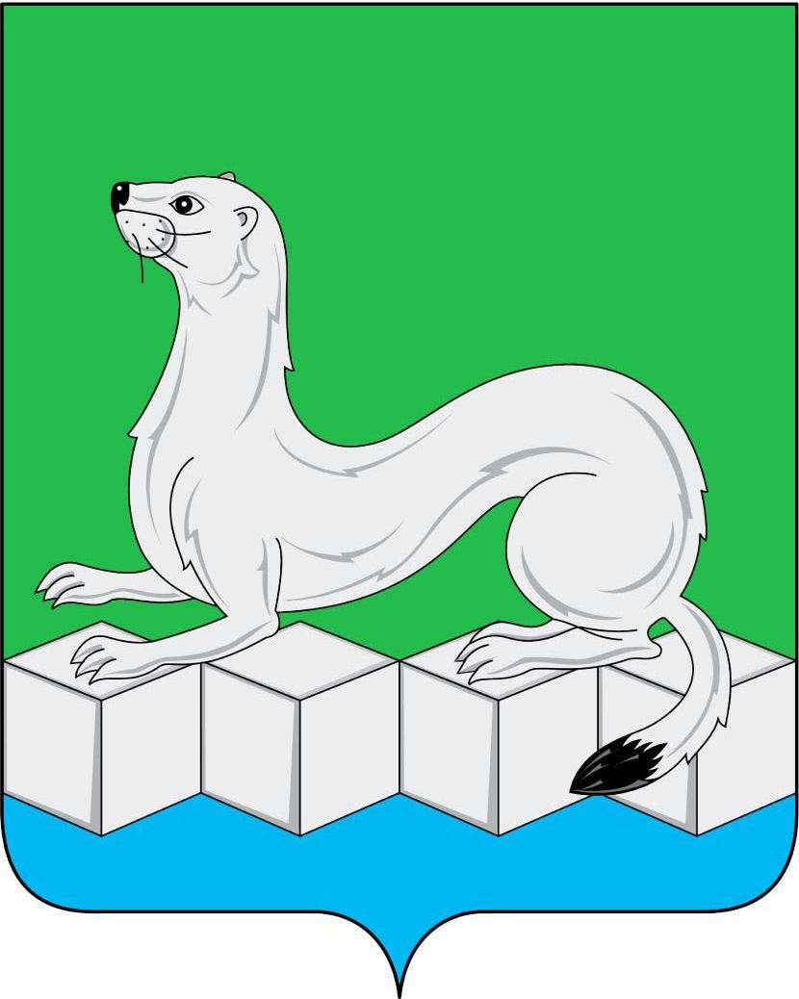

КОМИТЕТ ПО ОБРАЗОВАНИЮ
муниципального района
Усольского районного муниципального образования

ПРИКАЗ

От 17.02.12г. Усолье-Сибирское № 64

О подготовке к введению курса ОРКСЭ
в общеобразовательных учреждениях
Усольского района в 2012-2013 учебном году

В соответствии с распоряжением Правительства Российской Федерации от 28 января 2011 года № 84-р «Об утверждении плана мероприятий по введению с 2012-2013 учебного года во всех субъектах Российской Федерации комплексного учебного курса для общеобразовательных учреждений «Основы религиозных культур и светской этики», письмом министерства образования Иркутской области от 07.02.2012 № 55-37-874/12 «О подготовке к введению ОРКСЭ в общеобразовательных учреждениях Иркутской области в 2012-2013 учебном году», руководствуясь п.4.3 Положения о Комитете по образованию,
ПРИКАЗЫВАЮ:
1.Утвердить план мероприятий по введению с 2012-2013 учебного года во всех общеобразовательных учреждениях Усольского района комплексного учебного курса «Основы религиозных культур и светской этики» (Приложение 1).
2. Руководителям образовательных учреждений:
2.1. Разработать планы мероприятий по введению с 2012-2013 учебного года комплексного учебного курса «Основы религиозных культур и светской этики».
2.2. Планы мероприятий образовательных учреждений представить в Комитет по образованию не позднее 05 марта 2012 года (каб.34, Аринкиной Н.М.).
2.3. Провести мероприятия в 3-х классах образовательных учреждений по выбору обучающимися и их родителями (законными представителями) модулей ОРКСЭ.
2.4. Информацию по выбору модуля обучающимися 3-х классов, о количестве учителей, определённых для преподавания курса ОРКСЭ представить в Комитет по образованию, согласно формы (приложение 2), не позднее 22 февраля 2012 года (каб. 34, Аринкиной Н.М.).
3. Куратором по вопросам введения учебного курса «Основы религиозных культур и светской этики» в общеобразовательных учреждениях Усольского района назначить Аринкину Надежду Михайловну, начальника отдела общего, дополнительного и дошкольного образования Комитета по образованию.
4. Контроль исполнения данного приказа оставляю за собой.

Председатель Н.Г.Татарникова

Приложение 1
К приказу Комитета по образованию
От 17.02.2012 № 64

План
мероприятий по введению с 2012-2013 учебного года в общеобразовательных учреждениях Усольского района комплексного учебного курса
«Основы религиозных культур и светской этики»

№  п/п |  | Мероприятие | Планируемый результат | Сроки | Ответственные  исполнители
I.Нормативно-правовое обеспечение
1 |  | Принятие нормативных актов, обеспечивающих введение  с 2012/13 учебного года комплексного учебного курса для общеобразовательных учреждений "Основы религиозных культур и светской этики» | Приказы Комитета по образованию, информационные письма, методические рекомендации | Февраль 2012 года | Комитет по образованию
II. Организационно-методическое сопровождение учебного курса
2 | Повышение квалификации педагогических работников |  | Подготовка педагогов к преподаванию ОРКСЭ на базе ИПКРО | Февраль – июль 2012 г. | ИМЦ МБУ «Центр»
3 |  |  | Проведение практических семинаров на базе ОУ | Ноябрь – 2012 –МОУ Мишелёвская СОШ,  Январь 2013г. –МОУ Белореченская СОШ,  Март 2013г. – МОУ – Мальтинская СОШ | Комитет по образованию,  ИМЦ МБУ «Центр»,  Руководители ОУ
4 | Совещание руководителей ОУ,  Заместителей руководителей по УВР |  |  | Февраль 2012 г  Февраль 2012 г | Комитет по образованию  Комитет по образованию
5 | Организация мероприятий по проведению выбора обучающимися и их родителями (законными представителями) модулей учебного курса |  | заказ на учебно-методические комплекты в соответствии с выбором модулей | Февраль 2012г. | Комитет по образованию,  ИМЦ МБУ «Центр»,  Руководители ОУ
6 | Организация работы методического объединения преподавателей ОРКСЭ |  | разработка, создание и совершенствование учебно-методических материалов по вопросам учебного курса | постоянно | Комитет по образованию,  ИМЦ МБУ «Центр».
III. Информационное сопровождение учебного курса
7 | Освещение работы по введению ОРКСЭ на портале Комитета по образованию в сети Интернет, сайтах ОУ |  | размещение методических материалов по вопросам учебного курса и оперативной информации в отношении учебного курса | постоянно | Комитет по образованию,  ТРЦ МБУ «Центр»,  Руководители ОУ

Приложение 2
К приказу Комитета по образованию
от 17.02.2012 № 64

Образовательное учреждение____________________________________________________

Выбор обучающимися 3-х классов и их родителями (законными представителями)
модуля учебного курса «Основы религиозных культур и светской этики»:

Наименование модуля | Количество  обучающихся 4 -х классов в 2012-2013 учебном году для изучения курса (по итогам выбора родителей (законных представителей) обучающихся модуля курса ОРКСЭ)
Основы православной культуры
Основы исламской культуры
Основы буддийской культуры
Основы иудейской культуры
Основы мировых религиозных культур
Основы светской этики
Общее количество обучающихся 3-х классов в 2011-2012 учебном году (в соответствии с ОШ-1)

Общее (планируемое) количество учителей, преподающих ОРКСЭ:___________________,
в том числе:

предмет | Кол-во | ФИО
Учителей начальных классов
Учителей истории, обществознания
Учителей МХК
Учителей других предметов

Руководитель, курирующий в образовательном учреждении вопросы введения учебного курса «Основы религиозных культур и светской этики»:
1.ФИО (полностью)___________________________________________________________
2.Должность _________________________________________________________________
3.Контактный телефоны, e-mail __________________________________________________
4. Дата, № приказа о закреплении ответственного руководителя ______________________

Директор ОУ (подпись и расшифровка подписи)
М,П,

